Министерство образования и науки РФ

Федеральное автономное бюджетное образовательное учреждение высшего образования

«Омский государственный технический университет»

|  |  |
| --- | --- |
| Факультет (институт) | *Информационных технологий и компьютерных систем* |
|  |  |
| Кафедра | *Прикладная математика и фундаментальная информатика* |
|  |  |

**Лабораторная работа 3**

|  |  |
| --- | --- |
| по дисциплине | ***Алгоритмизация и программирование*** |
|  |  |
| на тему | Разработка программы «Расчет и построение графиков функций, решение нелинейного уравнения и вычисление интеграла» |

Пояснительная записка

|  |  |  |  |  |  |  |  |  |  |  |
| --- | --- | --- | --- | --- | --- | --- | --- | --- | --- | --- |
|  |  |  | **Студента** | | Галикс Роман Владимирович | | | | | |
|  |  |  |  | | фамилия, имя, отчество полностью | | | | | |
|  |  |  | Курс | *1* |  | Группа | | МО-**231** | | |
|  |  |  |  |  |  | |  |  | |  |
|  | | | **Направление (специальность)** | | | | | ***02.03.03*** | | |
|  | | | *Математическое обеспечение и администрирование информационных систем* | | | | | | | |
|  |  |  | код, наименование | | | | | | | |
|  |  |  | Руководитель | | ***ст. преподаватель*** | | | | | |
|  |  |  | ученая степень, звание | | | | | |
|  |  |  | ***Федотова И.В.*** | | | | | | | |
|  |  |  | фамилия, инициалы | | | | | | | |
|  |  |  | Выполнил | |  | | | | | |
|  |  |  | дата, подпись студента | | | | | |
|  |  |  |  | | | | | | | |
|  |  |  |  | | | | | |  | |

|  |  |  |  |  |  |
| --- | --- | --- | --- | --- | --- |
|  |  |  |  |  |  |

Омск 2023

Содержание

**1. ЗАДАНИЕ** 3

**2. ОБЩАЯ СХЕМА АЛГОРИТМА** 4

**3. ТЕКСТ ПРОГРАММЫ НА C#** 6

**4. ПРИМЕР РАБОТЫ** 6

**1. ЗАДАНИЕ**

Задание 1

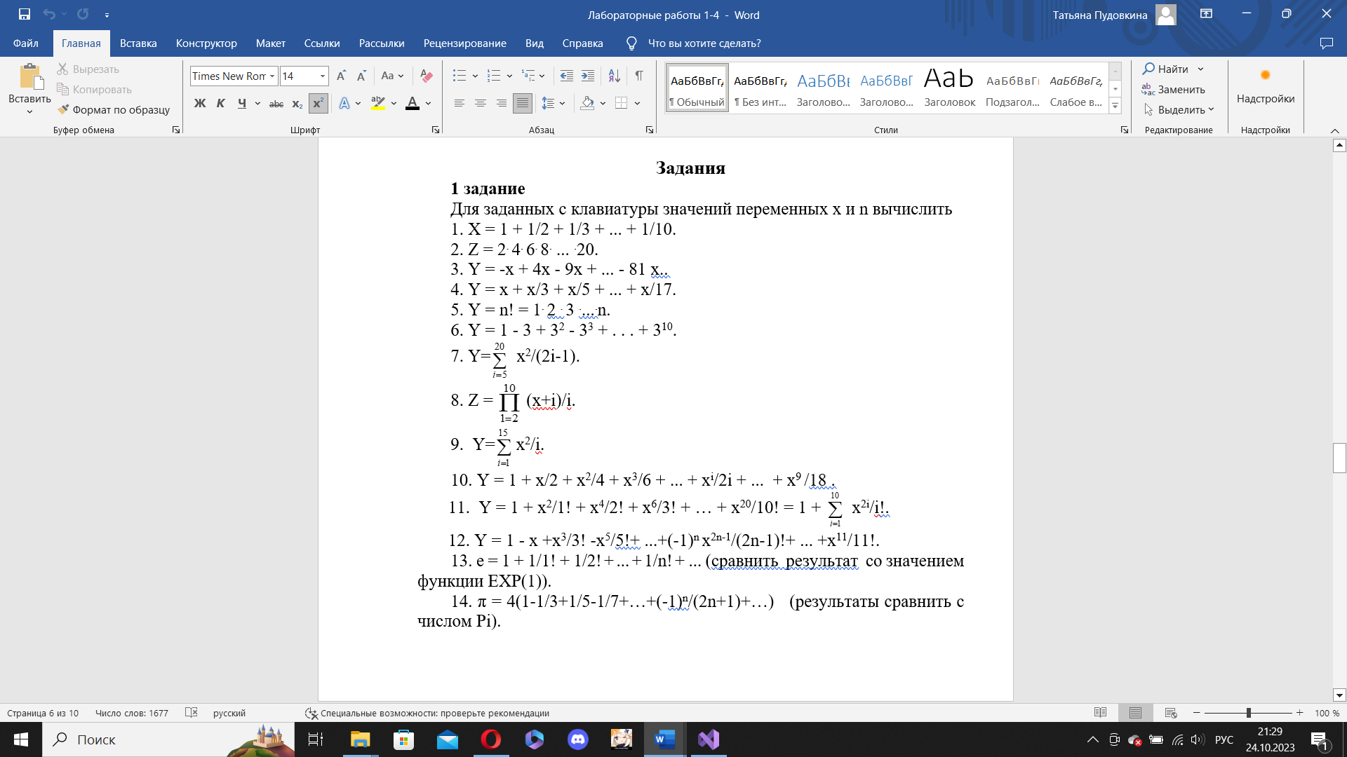

Задание 2

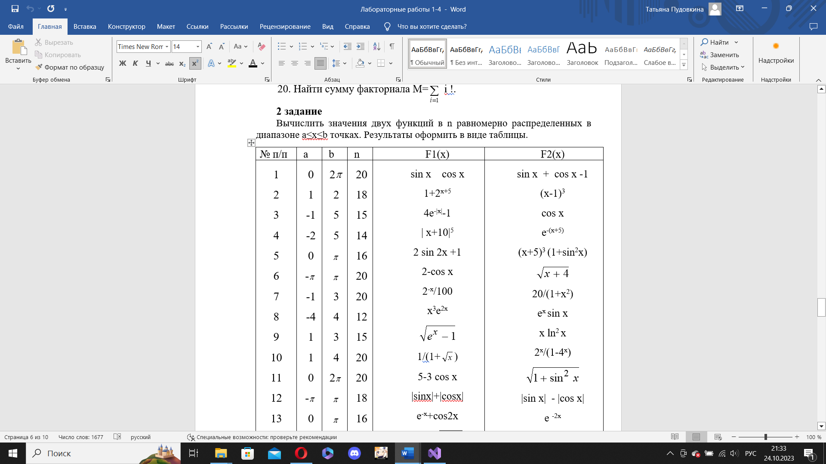



**2. ОБЩАЯ СХЕМА АЛГОРИТМА**

Задание 1

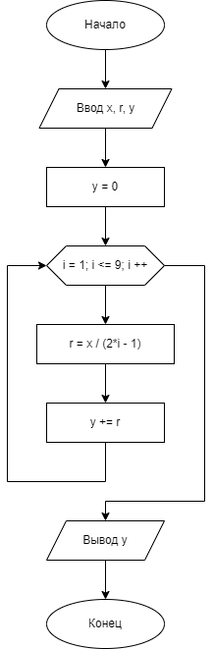

Задание 2

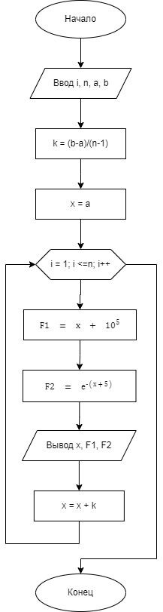

**3. ТЕКСТ ПРОГРАММЫ НА C#**

Задание 1

using System;

class Program

{

static void Main()

{

double x, r, y;

y = 0;

x = Convert.ToDouble(Console.ReadLine());

for (int i = 1; i <=9; i++)

{

r = x/(2*i-1);

y += r;

}

Console.WriteLine(y);

}

}

Задание 2

using System;

class program

{

static void Main()

{

double b, a, F1, F2, k, x;

int n;

n = 14;

a = -2;

x = a;

b = 5;

k = (b - a) / (n - 1);

Console.WriteLine("|x |F1 |F2 |");

Console.WriteLine("");

for (int i = 1; i <= n; i++)

{

F1 = Math.Pow(Math.Abs(x + 10),5);

F2 = Math.Pow(Math.E,-(x+5));

Console.WriteLine($"|{x,-20} \t |{F1,-20} \t |{F2,-25} \t|");

x = x + k;

}

}

}

**4. ПРИМЕР РАБОТЫ**

Задание 1

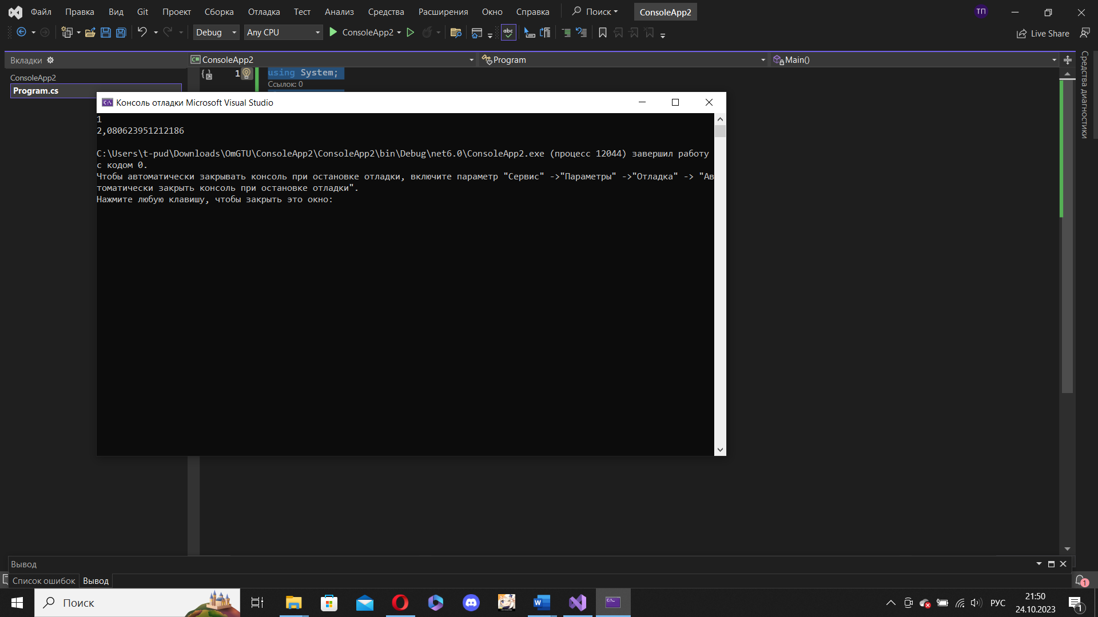

Задание 2

